实训2 局域网的组建
一、实训目的
1. 掌握局域网的规划、组成；
2. 掌握局域网集线器、交换机连接方法；
3. 理解子网划分的过程；
4. 掌握子网划分的方法及主机TCP/IP配置过程。
二、实训环境
1. 6台安装Windows XP操作系统PC机
2. 网线若干
3. 集线器4个
三、实训任务
1. 任务1：两台计算机直连
2. 任务2：单一集线器结构的组网
3. 任务3：多集线器级联结构的组网
四、实训步骤
（一）基础知识
1. 子网划分基础知识
在子网划分时，首先要明确划分后所要得到的子网数量和每个子网中所要拥有的主机数，然后才能确定需要从原主机位借出的子网络标识位数。原则上，根据全“0”和全“1”IP地址保留的规定，子网划分时至少要从主机位的高位中选择两位作为子网络位，而只要能保证保留两位作为主机位，A、B、C类网络最多可借出的子网络位是不同的，A类可达22位、B类为14位，C类则为6位。显然，当借出的子网络位数不同时，相应可以得到的子网络数量及每个子网中所能容纳的主机数也是不同的。如图2.1所示。表2-1给出了A、B、C3类网络的子网络位数和子网络数量、有效子网络数量之间的对应关系，所谓有效子网络是指除去那些子网络位为全“0”或全“1”的子网后所留下的可用子网。
211.81.192.0 11010011 01010001 11000000 010 01001
AND
255.255.255.224 11111111 11111111 11111111 111 00000
11010011 01010001 11000000 010 00000
图2.1 211.81.192.0/27的网络ID的计算过程
De

网络ID
211
81
192
64

表2-1 子网划分与子网掩码对应表
A类网络划分子网数与对应的子网掩码
占用主机号位数 | 子网数量 | 有效子网数量 | 子网掩码 | 子网中可容纳的主机数
1 | 2¹=2 | 2-2=0 | 255.128.0.0 | 8 388 606
2 | 2²=4 | 4-2=2 | 255.192.0.0 | 4 194 302
3 | 2³=8 | 8-2=6 | 255.224.0.0 | 2 097 150
4 | 2⁴=16 | 16-2=14 | 255.240.0.0 | 1 048 574
5 | 2⁵=32 | 32-2=30 | 255.248.0.0 | 524 286
6 | 2⁶=64 | 64-2=62 | 255.252.0.0 | 262 142
7 | 2⁷=128 | 128-2=126 | 255.254.0.0 | 131 070
8 | 2⁸=256 | 256-2=254 | 255.255.0.0 | 65 534
B类网络划分子网数与对应的子网掩码
占用主机号位数 | 子网数量 | 有效子网数量 | 子网掩码 | 子网中可容纳的主机数
1 | 2¹=2 | 2-2=0 | 255.255.128.0 | 32 766
2 | 2²=4 | 4-2=2 | 255.255.192.0 | 16 382
3 | 2³=8 | 8-2=6 | 255.255.224.0 | 8 190
4 | 2⁴=16 | 16-2=14 | 255.255.240.0 | 4 094
5 | 2⁵=32 | 32-2=30 | 255.255.248.0 | 2 046
6 | 2⁶=64 | 64-2=62 | 255.255.252.0 | 1 022
7 | 2⁷=128 | 128-2=126 | 255.255.254.0 | 510
8 | 2⁸=256 | 256-2=254 | 255.255.255.224 | 254
C类网络划分子网数与对应的子网掩码
占用主机号位数 | 子网数量 | 有效子网数量 | 子网掩码 | 子网中可容纳的主机数
1 | 2¹=2 | 2-2=0 | 255.255.255.128 | 126
2 | 2²=4 | 4-2=2 | 255.255.255.224 | 62
3 | 2³=8 | 8-2=6 | 255.255.255.224 | 30
4 | 2⁴=16 | 16-2=14 | 255.255.255.240 | 14
5 | 2⁵=32 | 32-2=30 | 255.255.255.248 | 6
6 | 2⁶=64 | 64-2=62 | 255.255.255.252 | 2
下面以211.81.192.0 为例的子网划分的具体方法：
（1）决定子网掩码
有6个子网，2³>6，所以在子网划分需要从主机位中借出其中的高3位作为子网络位，这样一共可得8个子网络。从而可以确定子网掩码为255.255.255.224。
（2）计算新的子网网络ID
由子网掩码255.255.255.224可以得到可能的子网ID有8个：000、001、010、011、100、101、110、111。我们使用其中的001、010、011、100、101、110，即211.81.192.32、211.81.192.64、211.81.192.96、211.81.192.128、211.81.192.160、211.81.192.192等六个子网。
（3）每个子网有多少个主机地址
用原来缺省的主机地址减去3个子网位，剩下的就是主机位了，共有8-3=5位，则每个子网最多可容纳32-2=30各主机。每个子网络的相关信息参见表2-2。其中，第1个子网因网络号与未进行子网划分前的原网络号211.81.192.0重复而不用，第8个子网因为广播地址与未进行子网划分前的原广播地址211.81.92.3555重复也不可用，这样可以选择6个可用子网中的网段进行IP地址分配。
表2-2 C类地址211.81.192.0划分8个子网时IP地址分配表
子网编号 | 借来的子网位的二进制值 | 子网地址 | 子网广播地址 | 主机位可能的二进制值（范围）（5位） | 子网／主机十进制值的范围 | 是否可用
第0个子网 | 000 | 211.81.192.0 | 211.81.192.31 | 00000∼11111 | 0∼31 | 否
第1个子网 | 001 | 211.81.192.32 | 211.81.192.63 | 00000∼11111 | 32∼63 | 是
第2个子网 | 010 | 211.81.192.64 | 211.81.192.95 | 00000∼11111 | 64∼95 | 是
第3个子网 | 011 | 211.81.192.96 | 211.81.192.127 | 00000∼11111 | 96∼127 | 是
第4个子网 | 100 | 211.81.192.128 | 211.81.192.159 | 00000∼11111 | 128∼159 | 是
第5个子网 | 101 | 211.81.192.160 | 211.81.192.191 | 00000∼11111 | 160∼191 | 是
第6个子网 | 110 | 211.81.192.192 | 211.81.92.3523 | 00000∼11111 | 192∼223 | 是
第7个子网 | 111 | 211.81.92.3524 | 211.81.92.3555 | 00000∼11111 | 224∼254 | 否

引入子网划分技术可以有效提高IP地址的利用率，从而可节省宝贵的IP地址资源。在该例子中，假设没有子网划分技术，则至少需要申请6个C类地址，从而IP地址的使用率仅达11.81%，而浪费率则高达88.19%；采用子网划分技术后，尽管第1个和最后1个子网也是不可用的，并且在每个子网中又留出了一个网络号地址和广播地址，但IP地址的利用率却可以提高到71%。
2. 集线器的级联
当需要联网的计算机超过单一集线器所能提供的端口数量或需要联网的计算机位置比较分散时，可以使用多集线器级联方式进行组网。
对集线器而言，由于利用了CSMA/CD方式共享信道，各节点对信道会产生争用，若发生冲突，将停止传送数据。而根据以太网规定，冲突信号必须在传输512bit数据的时间段内传回到发送端口，由此限制了以太网的级联层数。
集线器主要有两种端口类型，即普通端口和级联端口(虽然各厂家在集线器上的级联端口不一样，但各种型号的集线器是可以互连的)。以D-link公司的集线器为例：其普通端口主要将各网络站点接至集线器；级联端口为MDI，主要用于设备级联。
由于级联时所使用的端口不一致，所以直通线、交叉线都可用于设备级联。当两台设备至少有1台有级联端口时，将1个普通的直通线一端插入1台级联端口，另一端插入另1台设备的普通端口，即可实现两台设备的级联；当两台设备都没有级联端口时，将1根交叉线一端插入1台设备的普通端口，另一端插入另1台设备的普通端口，即可实现两台设备的级联。
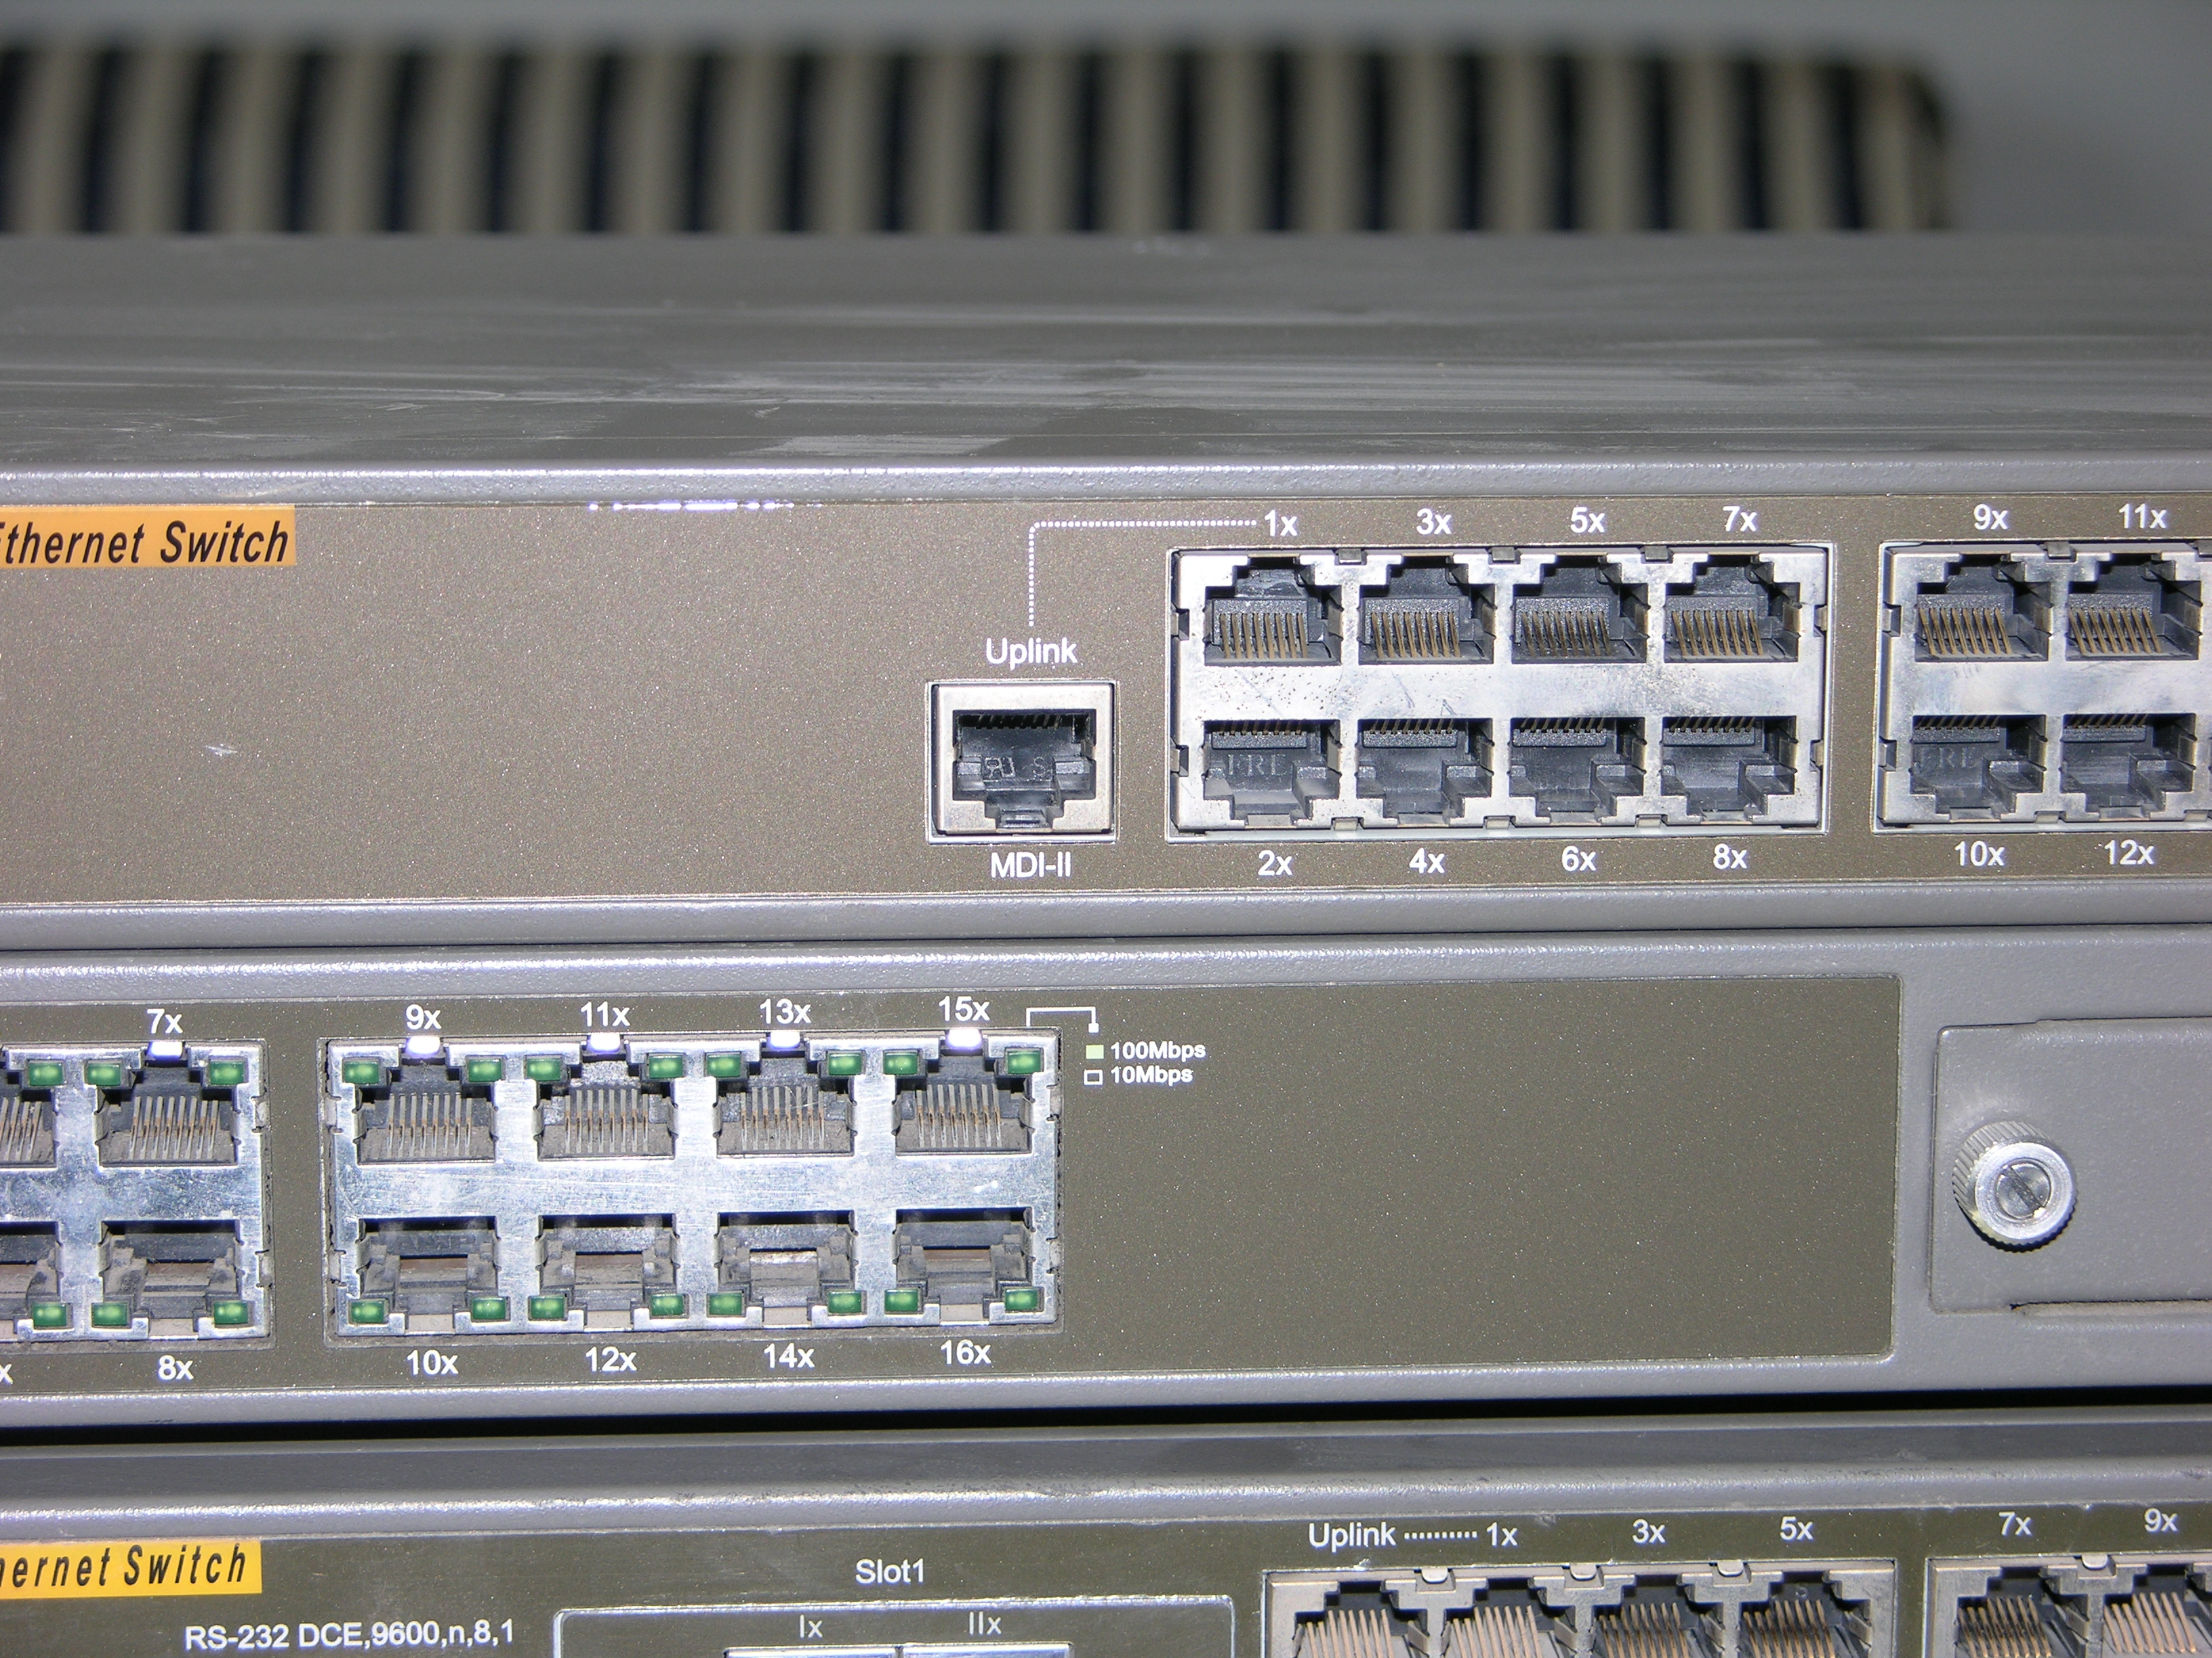

多集线器级联时，一般可以采用平行式级联（如2.2，）所示和树型级联两种方式（如图2.3所示）。很显然推荐采用树型级联方式。在图2.2中所有的双绞线跳线都采用直通线。而在图2.3中集线器之间级联的是集线器普通端口需要用交叉线，计算机到集线器之间为直通线。
图2.2 平行式级联
UpLink端口
10Mbps集线器进行级联组建多集线器10M以太网时，遵循“5-4-3-2-1”规则。每段UTP电缆的最大长度为100m；任意两个结点之间最多可以有5个网段，经过4个集线器；整个网络的最大覆盖范围为500m；网络中不能出现环路。
图2.3 树型级联
100Mbps集线器进行级联组建多集线器100M以太网时，由于其传输速率是10M网络的10倍，因此100Mbps集线器级联个数受到更大限制。每段UTP电缆的最大长度为100m；任意两个结点之间最多可以经过2个集线器，且它们之间长度不超过5m；整个网络的最大覆盖范围为205m；网络中不能出现环路。
3. Ping命令简单使用
在进行网络调试的过程中，Ping是最常用的一个命令。无论Unix、Linux、Windows还是路由器的IOS中都集成了Ping命令。
Ping命令是在IP层中利用回应请求/应答ICMP报文来测试目的主机或路由器的可达性的。不同操作系统对Ping命令的实现稍有不同。通过执行Ping命令主要可获得如下信息：
（1）监测网络的连通性，检验与远程计算机或本地计算机的连接。
（2）确定是否有数据报被丢失、复制或重传。Ping在所发送的数据报中设置惟一的序列号（Sequence Number），以此检查其接收到应答报文的序列号。
（3）Ping在其所发送的数据报中设置时间戳（Timestamp），根据返回的时间戳信息可以计算数据包交换的时间，即RTT（Round Trip Time）。
（4）Ping校验每一个收到的数据报，据此可以确定数据报是否损坏。
Ping命令需要在安装TCP/IP协议之后才能使用。在Windows 2000／2003环境下，ping命令语法及部分常用的参数含义如下：
语法格式：ping [-t] [-a] [-n count] [-l size] [-f] [-i TTL] [-v TOS] [-r count] [-s count] [[-j host-list] | [-k host-list]] [-w timeout] destination_ip_adddr
在本次实训中只介绍最简单的Ping命令。
（1）发送Ping测试报文
发送Ping测试报文可以不用选项。如执行命令“ping 10.8.10.112 ”则向IP地址为10.8.10.112的主机发送Ping测试报文。
（2）连续发送Ping测试报文
在网络调试过程中，有时需要连续发送Ping探测报文。例如，在路由器调试的过程中，可以让测试主机连续发送Ping探测报文，一旦配置正确，测试主机可以立即报告目的地可达信息。
连续发送Ping测试报文可以使用-t选项。如执行命令“ping 10.8.10.112 –t”连续向IP地址为10.8.10.112的主机发送Ping测试报文，可以使用Ctrl＋break显示发送和接收回应请求/应答ICMP报文的统计信息，如图2.4所示。也可以使用Ctrl＋C结束Ping命令。

（二）任务1操作步骤
1．环境搭建
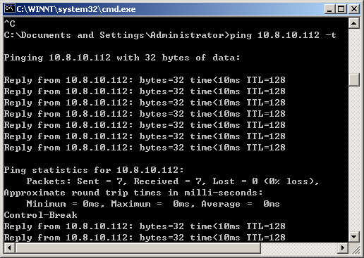
按照图2.5所示，用一条交叉线将两台计算机的网卡连接在一起。
图2.4 连续发送Ping测试报文并查看统计信息
在使用网卡将两台计算机直连时，两台计算机的网卡最好选用相同的品牌和相同的传输速率，以避免可能的连接故障。
A
B
图2.5 两台计算机直连
交叉线
2. 设置两台计算机的IP地址
（1）设置主机A的IP地址为211.81.92.35，子网掩码为255.255.255.224，主机B的IP地址为211.81.192.66，子网掩码为255.255.255.224，分别在主机A和主机B利用ping命令来测试网络的连通性。
（2）设置主机A的IP地址为211.81.92.35，子网掩码为255.255.255.224，主机B的IP地址为211.81.92.356，子网掩码为255.255.255.224，分别在主机A和主机B利用ping命令来测试网络的连通性。
（3）设置主机A的IP地址为211.81.92.35，子网掩码为255.255.255.224，主机B的IP地址为211.81.192.66，子网掩码为255.255.255.224，分别在主机A和主机B利用ping命令来测试网络的连通性。
（二）任务2操作步骤
1．环境搭建
按照图2.6所示，用直通线把所有的计算机连接到集线器上，组成一个小型的局域网。
使用直通线从计算机的网卡上的RJ-45接口连接到集线器的RJ-45接口，组成网络，一般可支持2∼24台计算机联网。

如图组建10M的以太局域网，只要将安装有10M网卡（或10／100M自适应）的计算机通过3类以上的非屏蔽双绞线与10Base-T集线器相连即可，但是结点到集线器的非屏蔽双绞线的最大长度不能超过100米。
A
B
图2.6 单一集线器网络
如图组建100M的以太局域网，只要将安装有100M网卡（或10／100M自适应）的计算机通过5类以上的非屏蔽双绞线与100Base-T集线器相连即可，同样结点到集线器的非屏蔽双绞线的最大长度不能超过100米。
2. 设置两台计算机的IP地址
（1）设置主机A的IP地址为211.81.92.35，子网掩码为255.255.255.224，主机B的IP地址为211.81.192.66，子网掩码为255.255.255.224，分别在主机A和主机B利用ping命令来测试网络的连通性。
（2）设置主机A的IP地址为211.81.92.35，子网掩码为255.255.255.224，主机B的IP地址为211.81.92.356，子网掩码为255.255.255.224，分别在主机A和主机B利用ping命令来测试网络的连通性。
（3）设置主机A的IP地址为211.81.92.35，子网掩码为255.255.255.224，主机B的IP地址为211.81.192.66，子网掩码为255.255.255.224，分别在主机A和主机B利用ping命令来测试网络的连通性。
（三）任务3操作步骤
1．环境搭建
按照图2.7所示，用直通线把所有的计算机连接到集线器上，组成一个小型的局域网。
图2.7 树型级联
A
B
C
D
E
使用直通线从计算机的网卡上的RJ-45接口连接到集线器的RJ-45接口，组成如图2.7所示的局域网。
2. 设置计算机的IP地址
（1）设置主机A的IP地址为211.81.92.35，子网掩码为255.255.255.224，主机B的IP地址为211.81.192.66，子网掩码为255.255.255.224，主机C的IP地址为211.81.192.100，子网掩码为255.255.255.224，主机D的IP地址为211.81.192.133，子网掩码为255.255.255.224，主机E的IP地址为211.81.192.166，子网掩码为255.255.255.224。
A．在主机A上ping 主机B、主机C、主机D、主机E。测试网络的连通性。
B. 在主机B上ping 主机A、主机C、主机D、主机E。测试网络的连通性。
C. 在主机C上ping 主机A、主机B、主机D、主机E。测试网络的连通性。
D. 在主机D上ping 主机A、主机B、主机C、主机E。测试网络的连通性。
E. 在主机E上ping 主机A、主机B、主机C、主机D。测试网络的连通性。
（2）设置主机A的IP地址为211.81.92.35，子网掩码为255.255.255.224，主机B的IP地址为211.81.192.66，子网掩码为255.255.255.224，主机C的IP地址为211.81.192.100，子网掩码为255.255.255.224，主机D的IP地址为211.81.192.133，子网掩码为255.255.255.224，主机E的IP地址为211.81.192.166，子网掩码为255.255.255.224。
A．在主机A上ping 主机B、主机C、主机D、主机E。测试网络的连通性。
B. 在主机B上ping 主机A、主机C、主机D、主机E。测试网络的连通性。
C. 在主机C上ping 主机A、主机B、主机D、主机E。测试网络的连通性。
D. 在主机D上ping 主机A、主机B、主机C、主机E。测试网络的连通性。
E. 在主机E上ping 主机A、主机B、主机C、主机D。测试网络的连通性。
（3）设置主机A的IP地址为211.81.92.35，子网掩码为255.255.255.224，主机B的IP地址为211.81.192.66，子网掩码为255.255.255.224，主机C的IP地址为211.81.192.100，子网掩码为255.255.255.224，主机D的IP地址为211.81.192.133，子网掩码为255.255.255.224，主机E的IP地址为211.81.192.166，子网掩码为255.255.255.224。

五、实训思考题
1. 某单位分到一个B类IP地址，其网络ID为156.12.0.0。该单位有4000多台计算机，分布在16个不同的地点。试给每一个地点分配一个子网号码，并计算每个地址主机号码的最小值和最大值。
2. 假设有一组C类IP地址为192.168.32.0∼192.168.63.0，如果用CIDR将这组地址聚合为一个网络，其网络地址和子网掩码为多少？
3. 一个主机的IP地址是202.112.14.137，掩码为255.255.255.224，要求计算这个主机所在网络的网络地址和广播地址。

